ACTIVIDADES DEL 1 DE JUNIO AL 5 DE JUNIO
LUNES 1 | Escribir el número uno en el calendario de junio y mirar como está el tiempo.  Colorear el sol y hacer uno con los materiales que tú quieras, también puedes dibujarlo con pincel, tiza, rotuladores. También vamos a escribir su nombre, que es muy fácil ¿Cuántas letras tiene?  Mándame la foto del SOL.  INFORMÁTICA
MARTES 2 | Videos de canciones: VERANO. Cantar la canción y moverse con la música.  LAS GALLINAS DE LAS VOCALES. REPASA LAS VOCALES, RECORTA Y JUEGA A DECIR PALABRAS QUE LAS TENGAN. CADA UNO COJE UNA Y TIENE QUE DECIR PALABRAS QUE LA TENGAN. SE PUEDE COMPLICAR CON 2.  PSICOMOTRICIDAD
MIÉRCOLES 3 | HOY VAMOS A TRABAJAR CON LOS NÚMEROS con helados:  - CONTAR HASTA 10 CON CUALQUIER OBJETO y luego con los helados.  - RECORTA Y JUEGA CON LOS HELADOS DE LOS NÚMEROS  - DIBUJA LOS NÚMEROS 1, 2 Y 3 EN DONDE TÚ QUIERAS.  - TAMBIÉN PUEDES RECORTAR Y ORDENAR LA IMAGEN QUE ESTÁ DONDE EL HELADO DE LA LETRA E
JUEVES 4 | Cuento: Pancho en la playa  Reponde a las preguntas y si te apetece haz un dibujo de él  SI NO ESTÁS CANSADO/A, HAZ LOS CUCURUCHOS DE LOS HELADOS
VIERNES 5 | - Música  - Reto para atravesar tempestades
- EN EL BLOG ESTÁN TODAS LAS ACTIVIDADES.
- COMO YA EMPEZÓ A HACER MUCHO CALOR VAMOS A HACER UN SOL, CADA UNO CON LOS MATERIALES QUE QUIERA

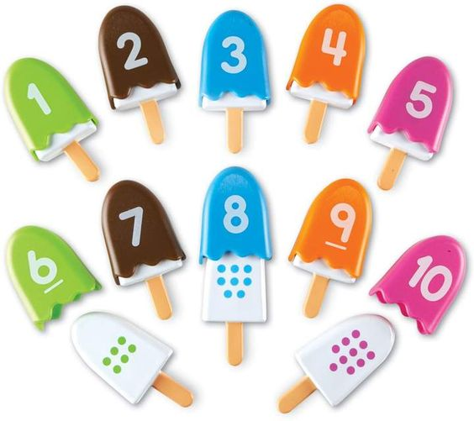

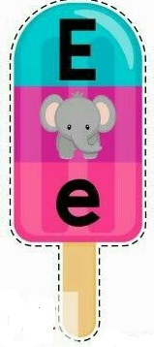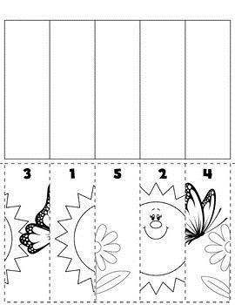
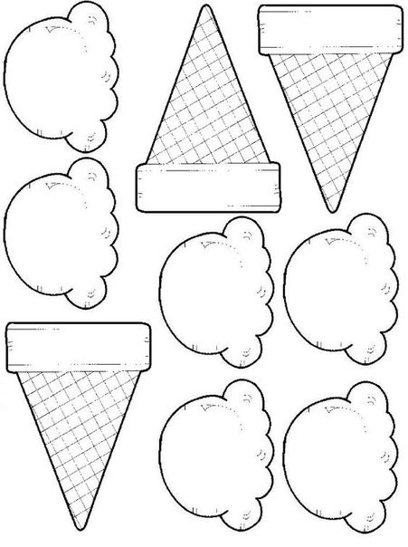

COLOREA LAS BOLAS DE HELADO CON SABORES DEFERENTES.
RECORTA LOS CUCURUCHOS Y LAS BOLAS.
COLOCA EN UN CUCURUCHO UNA BOLA, EN OTRO 2 BOLAS Y EN EL ÚLTIMO LAS QUE TE QUEDAN ¿CUÁNTAS TIENE EL ÚLTIM
